ASOCIACIÓN DE PRODUCTORES DE OLEAGINOSAS Y TRIGO



PRACTICA NRO. 1

**“MONITOREO DE CAMPO EN BUSCA DE PLAGAS”**

ESTUDIANTE: Sergio Andrés Catalá Terceros

PROFESIÓN: Ing. Agrícola

EXPOSITOR: Ing. Agr. Rodolfo Crespo

ALIAS: Dr. Sprayer

Saavedra, Bolivia

12 de abril de 2024

**Índice**

Pág.

Monitoreo de Campo en Busca de Plagas 3

Instrucciones 3

Área para Monitoreo 3

Puntos de Conteo o Muestreo 4

Herramientas para Monitoreo 5

Conteo de Plagas 7

Criterio para Determinar la Necesidad 10

# Monitoreo de Campo en Busca de Plagas

## Instrucciones

### Área para Monitoreo

Se conoció el área de la parcela para monitoreo. El área es de 33 m de ancho por 45 m de largo, siendo una superficie de 1.485 m2 = 0,15 ha.

**Imagen 1**  
Área de la parcela en el que se realizó el monitoreo

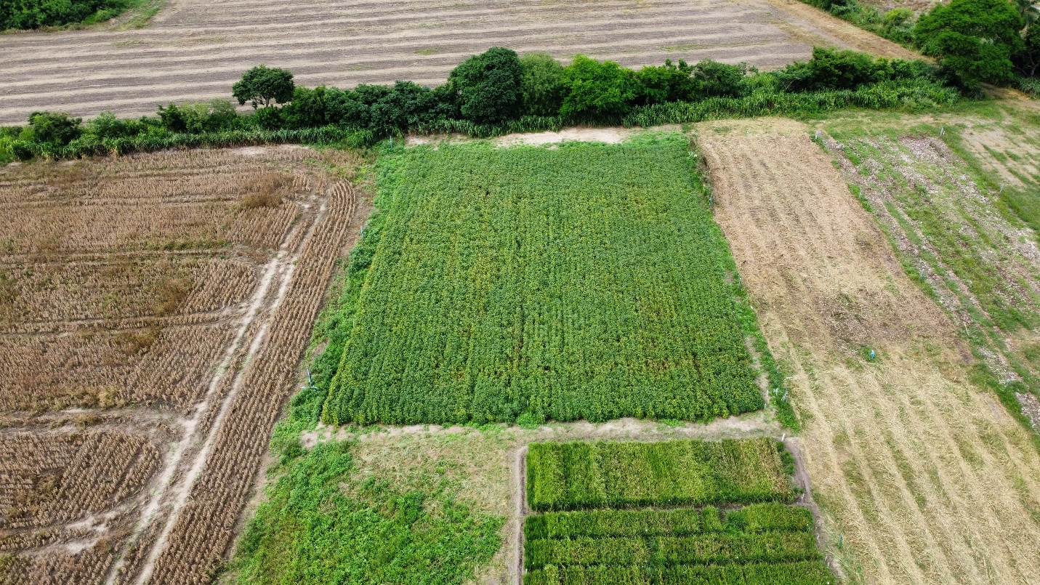

Ancho = 33 m

Largo = 45 m

*Nota.* La parcela está ubicada en los predios de la Carrera de Ingeniería Agrícola, en la Zona Norte del departamento de Santa Cruz, en la provincia Obispo Santistevan, en el municipio de Montero.

### Puntos de Conteo o Muestreo

Una vez identificado la parcela y medido se procedió a realizar el muestreo en recorrido zigzag.

**Imagen 2**  
Recorrido en zigzag



M 4

M 3

M 2

M 1

M 5

*Nota.* La forma de realizar el monitoreo de campo fue en recorrido zigzag; consistiendo en líneas cruzadas caminando entre 15 a 20 pasos desde cada punto seleccionado del muestreo.

### Herramientas para Monitoreo

Las herramientas adecuadas para el monitoreo fueron un paño, lupa y una planilla de muestreo de campo.

**Imagen 3**  
Paño para la identificación de plagas

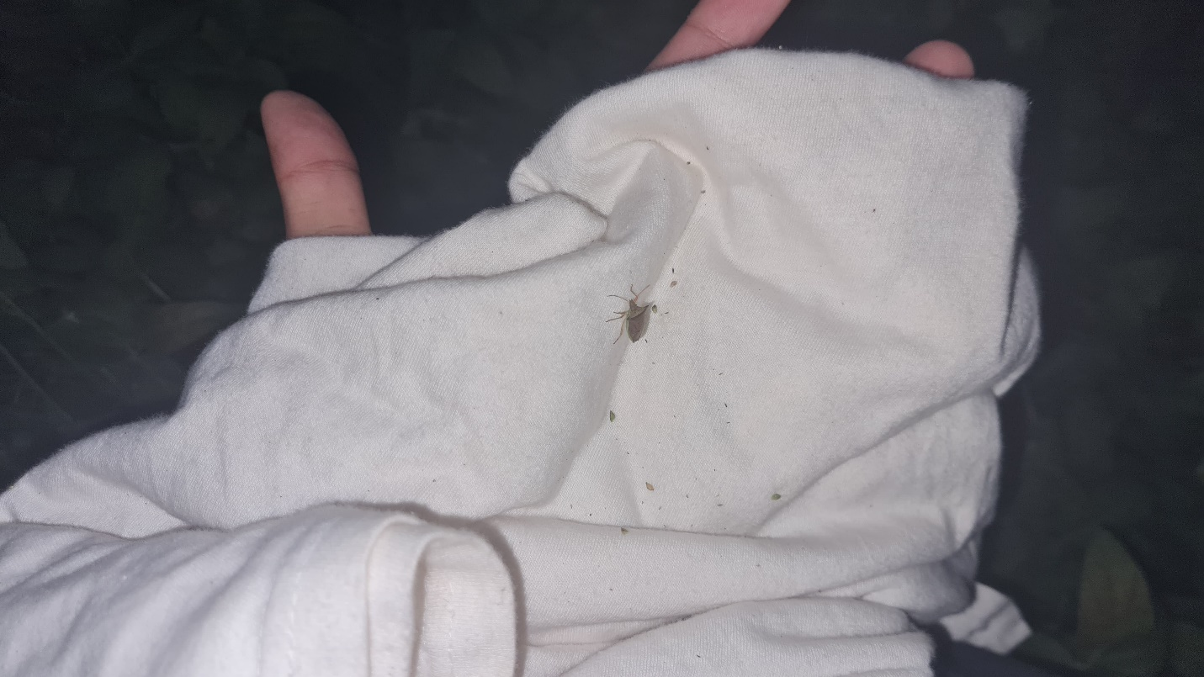

*Nota.* El paño que se utilizó fue de color blanco para la apreciación de colores que componen a los insectos y una identificación exacta de los mismos.

**Imagen 4**Planilla de muestreo de campo



*Nota.* Planilla dotada por el Curso Control químico de plagas - Técnica del bajo volumen de agua

### Conteo de Plagas

Se procedió a buscar y a contar las plagas, registrándose en la planilla de muestreo de campo.

**Imagen 5**Paño blanco

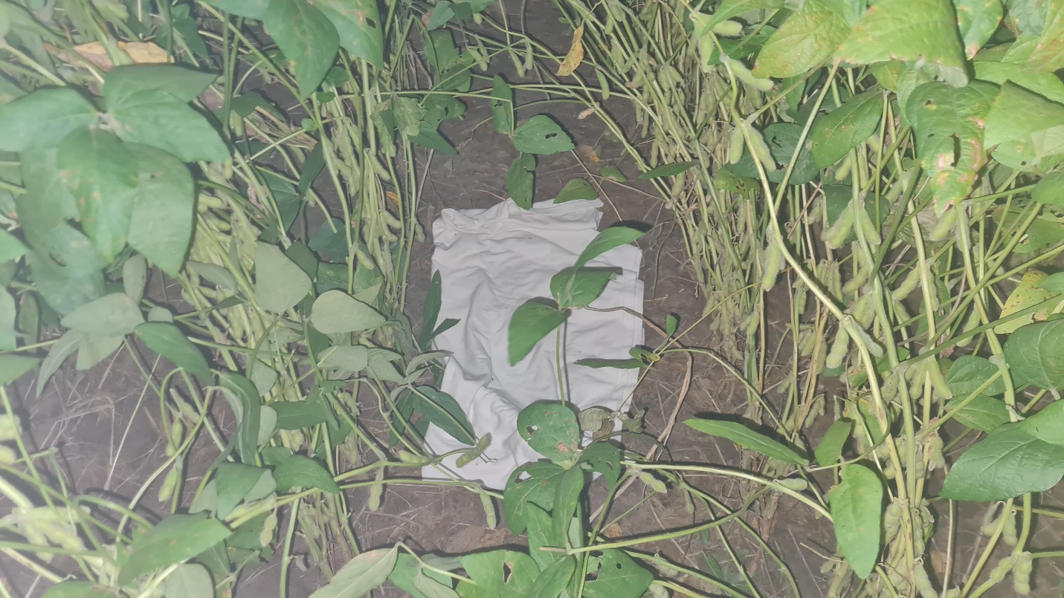

*Nota.* Dicho paño blanco se asentó o apoyó sobre la hilera del cultivo, repitiéndose la acción en cada punto de muestreo.

**Imagen 6**Conteo de plagas e identificación de las mismas

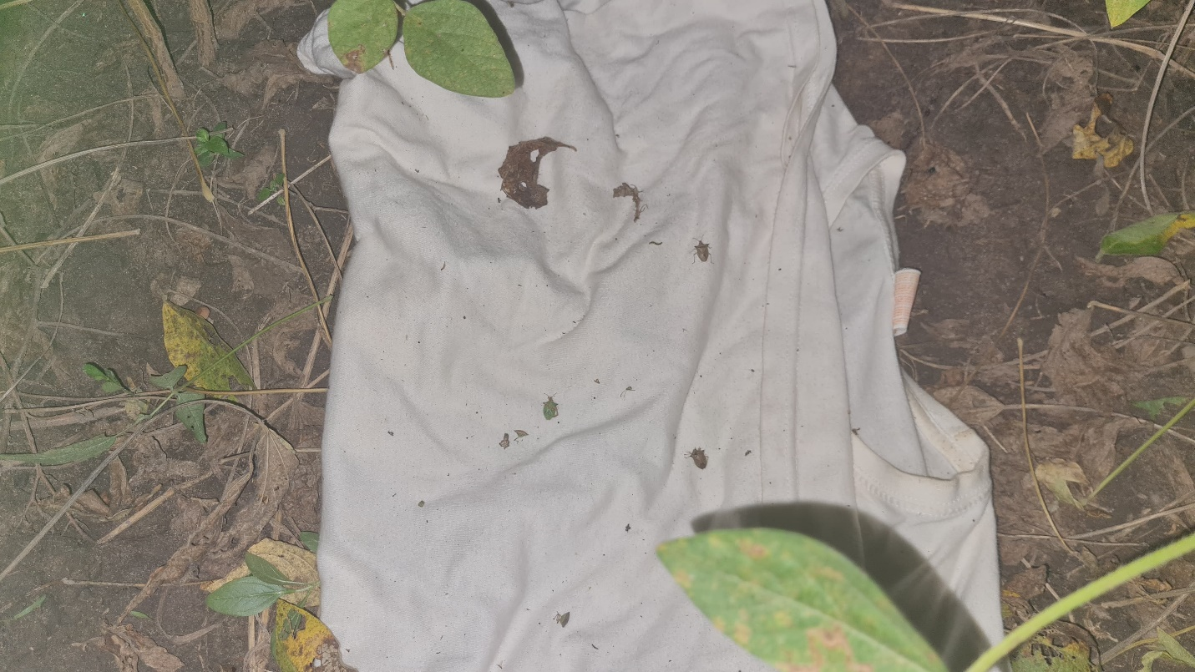

1

1

3

2

*Nota.* Se inclinaron ligeramente las plantas y se sacudieron enérgicamente, de manera tal que los insectos se desprendieron del cultivo y cayeron en el paño permitiéndose el posterior conteo e identificación de los mismos. La hora del muestreo inició 18:20 o 06:20 pm.

**Imagen 7**  
Planilla de muestreo de campo



*Nota.* Se aprovechó la planilla para contar o registrar las plagas por punto de muestreo. Apreciándose plagas del Orden Hemiptera y que afectan a las vainas del cultivo.

### Criterio para Determinar la Necesidad

**Imagen 8**  
Información obtenida por la inspección de campo realizada en la practica

